LAPORAN

PRAKTIKUM SISTEM TERTANAM



Disusun Oleh :

OKTAVIYUDHA TRI WIBOWO [2023610007] MIRZA ALFARIZI [2023610013]

Dosen Pengampu :

Eko Kurniawanto Putra, S.Pd., M.T.

INSTITUT TEKNOLOGI PADANG FAKULTAS TEKNIK INFORMATIKA 2025

 | INSTITUT TEKNOLOGI PADANG
 | TEKNIK INFORMATIKA S1
MATA KULIAH |  | PRAKTIKUM SISTEM TERTANAM
DOSEN PENGAMPU |  | Eko Kurniawanto Putra, S.Pd., M.T.
TOPIK MODUL |  | 3. Analog Input Dengan Sensor Cahaya LDR

TEORI SINGKAT
Sensor LDR (Light Dependent Resistor) adalah sensor cahaya yang resistansinya berubah sesuai dengan intensitas cahaya yang diterima. Prinsip kerjanya berdasarkan efek fotokonduktivitas, yaitu ketika cahaya mengenai permukaannya, elektron dalam bahan semikonduktor seperti kadmium sulfida (CdS) akan meningkat sehingga resistansi menurun; sebaliknya, saat kondisi gelap resistansi meningkat. Perubahan resistansi ini kemudian diubah menjadi sinyal listrik yang dapat dibaca oleh mikrokontroler untuk mendeteksi tingkat pencahayaan. LDR banyak digunakan pada sistem tertanam seperti lampu otomatis, pengatur kecerahan, dan sistem keamanan karena harganya murah dan penggunaannya sederhana.

ALAT DAN BAHAN
Alat-Alat dan Bahan yang dibutuhkan pada praktikum kali ini, yaitu :
  - nodeMCU esp8266 1 buah
  - Kabel USB 1 Buah
  - Project Board 1 buah
  - Laptop/computer 1 unit
  - Software IDE Arduino -
  - Modul Trafic Led 1 buah
  - Jumper secukupnya
  - Modul LDR 1 buah

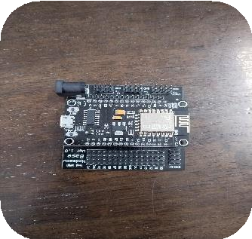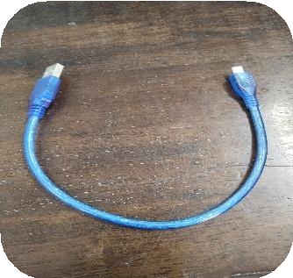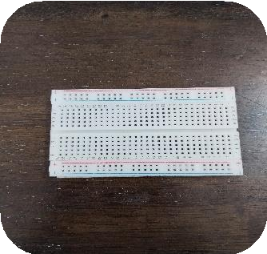
MCU esp8266 kabel micro usb Projek board


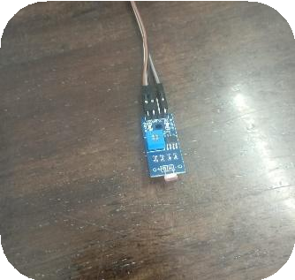
laptop IDE arduino 1 Modul LDR
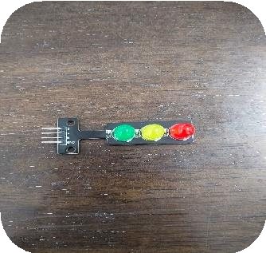
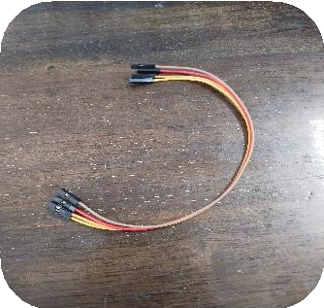
LED 2 Jumper Female to Female

LANGKAH KERJA

  - Untuk awal rangkai Modul LDR di koneksi kan ke modul MCU esp8266 menggunakan kabel jumper female to female dengan ketentuan GND ke Pin GND, VCC ke pin V3V, dan terakir A0 ke pin A0.

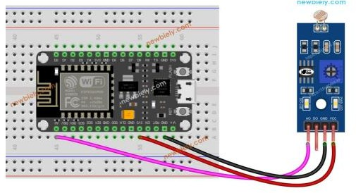

  - Lahkukan tahab koding sesuai instruksi pada modul 3, Lanjutkan kodingan.
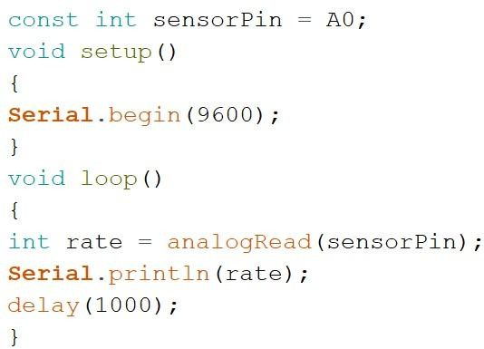

  - Selanjutnya pasang kabel konektor mikro usb ke modul MCU esp8266 dan upload kodingnya.
  - Setelah upload buka COM5 untuk memonitoring jika semakin banyak sensor menangkap cahaya maka nilai semakin kecil begitupla sebaliknya .

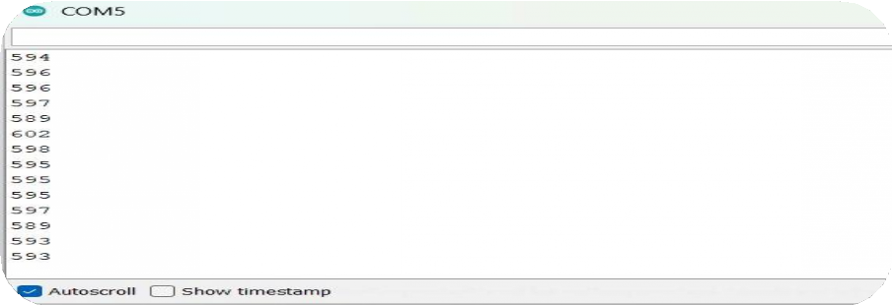
  - Hasil monitoring.

Trafik lead kuning dan led 2 kuning
Hasil output

SCRIPT MODUL LDR (MCU esp8266 BY IDE ARDUINO)
const int sensorPin = A0; const int ledHijau = D2; const int ledKuning = D3; const int ledMerah = D4;

void setup() { Serial.begin(9600); pinMode(ledHijau, OUTPUT);
pinMode(ledKuning, OUTPUT); pinMode(ledMerah, OUTPUT);
}

void loop() {
int rate = analogRead(sensorPin); Serial.print("Nilai LDR: ");

Serial.println(rate);

// Reset semua LED digitalWrite(ledHijau, LOW); digitalWrite(ledKuning, LOW); digitalWrite(ledMerah, LOW);

// Cek rentang nilai LDR
if (rate >= 100 && rate <= 300) { digitalWrite(ledHijau, HIGH);
}
else if (rate >= 400 && rate <= 600) { digitalWrite(ledKuning, HIGH);
}
else if (rate >= 700 && rate <= 900) { digitalWrite(ledMerah, HIGH);
}

delay(1000);
}

TUGAS MODUL LDR DAN TRAFIC LED

- Lakukan pengamatan pada serial monitor dan perhatikan nilai yang ditampilkan, lakukan percobaan berikut dan catat hasilnya pada table pengamatan:
  - Tutup sensor
  - Terangi sensor dengan cahaya senter

  - Tutup sensor dengan jarak 5 cm dari sensor
  - Tutup sensor dengan jarak 15cm dari sensor

NO | PENGUJIAN | NILAI HASIL UJI
1 | Tutup sensor | 1024
2 | Terangi sensor dengan Cahaya senter | 80
3 | Tutup sensor berjarak 5 cm dari sensor | 900
4 | Tutup sensor berjarak 15 cm dari sensor | 750

- Rangkailah sensor LDR dan 3 buah LED dengan warna berbeda, lalu program nodeMCU esp8266 dengan ketentuan:
  - LED Hijau menyala jika nilai LDR antara 100 - 300
  - LED Kuning menyala jika nilai LDR diantara 400 - 600
  - LED Merah menyala jika nilai LDR diantara 700 - 900

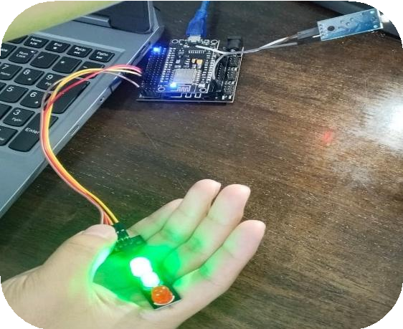 | Berikut tampilan rangkaian modul LDR yang sudah siap untuk di lahkukan pengujian sesuai dalam modul, pertama padda rangkai Modul LDR di koneksi kan ke modul MCU esp8266 menggunakan kabel jumper female to female dengan ketentuan GND ke Pin GND, VCC ke pin V3V, dan terakir A0 ke pin A0. Selanjutnya untuk modul traffic LED rangkaian nya yaitu GND ke pin GND,hijau ke pin 2D,kuning ke pin 3D, dan merah ke pin 4D

- Jelaskan setiap baris program pada point no. 2 di langkah kerja.

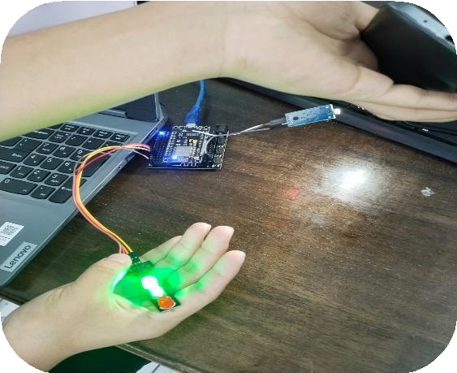 | void loop() {  int rate = analogRead(sensorPin); Serial.print("Nilai LDR: "); Serial.println(rate);  // Reset semua LED digitalWrite(ledHijau, LOW); digitalWrite(ledKuning, LOW); digitalWrite(ledMerah, LOW);  // Cek rentang nilai LDR  if (rate >= 100 && rate <= 300) { digitalWrite(ledHijau, HIGH);  }
 | 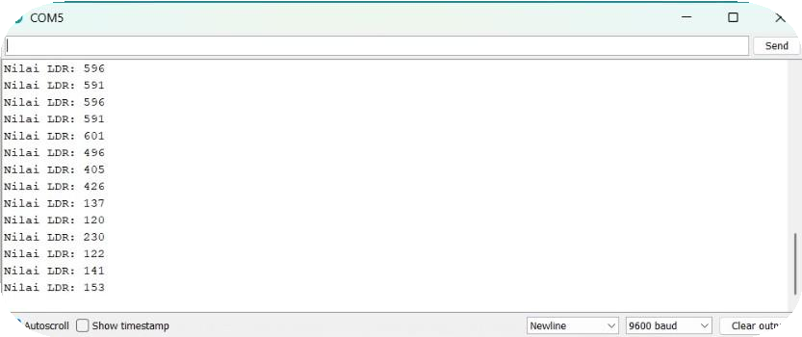
 | Penjelasan potongan koding di atas ialah memakai logika if dan else yang mana LED hijau akan menyala Ketika sensor Cahaya menangkap nilai Cahaya 100 sampai 300,kondisi ini terjadi Ketika sensor di beri Cahaya dari senter.

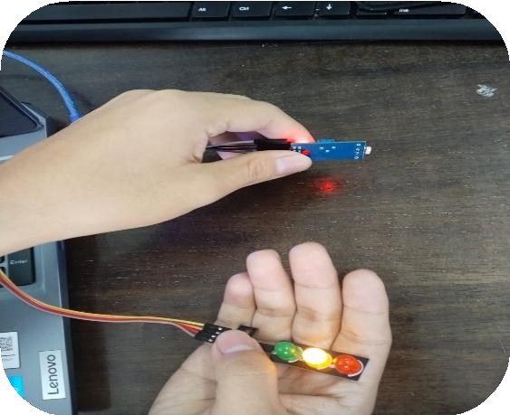 | else if (rate >= 400 && rate <= 600) { digitalWrite(ledKuning, HIGH);  }
 | 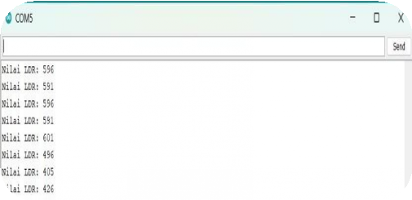
 | Penjelasan potongan koding di atas ialah memakai logika if dan else yang mana LED kuning akan menyala Ketika sensor Cahaya menangkap nilai Cahaya 400 sampai 600 ,kondisi ii bisa di dapat Ketika sensor mendeteksi Cahaya yang di hasilkan dari ruangan lab.

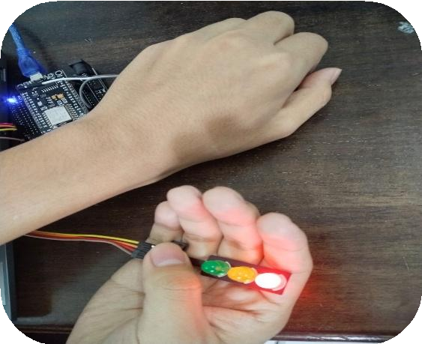 | else if (rate >= 700 && rate <= 900) { digitalWrite(ledMerah, HIGH);  }  delay(1000);  }
 | 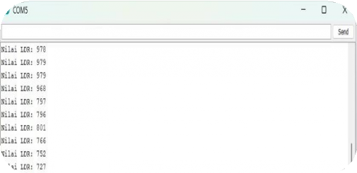
 | Penjelasan potongan koding di atas ialah memakai logika if dan else yang mana LED merah akan menyala Ketika sensor Cahaya menangkap nilai Cahaya 400 sampai 600 ,kondisi ii bisa di dapat Ketika sensor tidak mendapatkan Cahaya sama sekali yang mana sensor di tutup dengan tangan.

